МИНИСТЕРСТВО НАУКИ И ВЫСШЕГО ОБРАЗОВАНИЯ РОССИЙСКОЙ ФЕДЕРАЦИИ

ФЕДЕРАЛЬНОЕ ГОСУДАРСТВЕННОЕ БЮДЖЕТНОЕ ОБРАЗОВАТЕЛЬНОЕ УЧРЕЖДЕНИЕ

ВЫСШЕГО ОБРАЗОВАНИЯ

«РОССИЙСКИЙ ГОСУДАРСТВЕННЫЙ ПЕДАГОГИЧЕСКИЙ УНИВЕРСИТЕТ им. А.И. ГЕРЦЕНА»



Лабораторная работа № 6.06

«Изучение зависимости сопротивления полупроводников от температуры»

Работу выполнила:

Студентка 3 курса

ИИТТО, ИВТ

1 подгруппа

Белорукова Елизавета

**Цель работы:** опытным путём исследовать зависимость сопротивления

полупроводников от температуры

**Приборы и принадлежности:** термометр технический от 0 до 100℃ с ценой деления 1℃, омметр, внешний сосуд калориметра с водой, электроплитка, ключ, соединительные провода, штатив с муфтой и лапкой.

**ХОД РАБОТЫ**

1. Измерьте начальную температуру и сопротивление полупроводника при этой температуре.
2. Включите плитку, и примерно через каждые 20 секунд делайте замеры температуры и сопротивления.
3. Результаты измерений занесите в таблицу, постройте график зависимости для каждого полупроводника.
4. Сделайте вывод, как сопротивление полупроводника зависит от температуры?

Начальные параметры установки:

t0 = 20 0C

R0 = 5000 Ом

|  |  |  |  |  |
| --- | --- | --- | --- | --- |
| Полупроводник | № измерения | Время ti, сек | Температура t, °С | Сопротивление R, Ом |
| Кремний | 1 | 20 | 22 | 4302 |
| 2 | 40 | 24 | 3710 |
| 3 | 60 | 26 | 3205 |
| Германий | 1 | 20 | 22 | 4573 |
| 2 | 40 | 24 | 4188 |
| 3 | 60 | 26 | 3839 |
| Теллур | 1 | 20 | 22 | 4764 |
| 2 | 40 | 24 | 4542 |
| 3 | 60 | 26 | 4334 |
| Селен | 1 | 20 | 22 | 3927 |
| 2 | 40 | 24 | 3095 |
| 3 | 60 | 26 | 2446 |
| Сурьма | 1 | 20 | 22 | 4920 |
| 2 | 40 | 24 | 4842 |
| 3 | 60 | 26 | 4767 |

График для кремния:

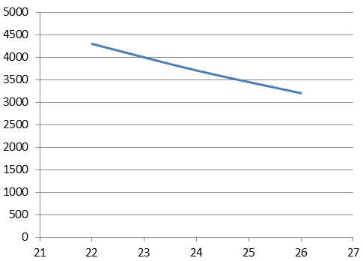

График для германия:

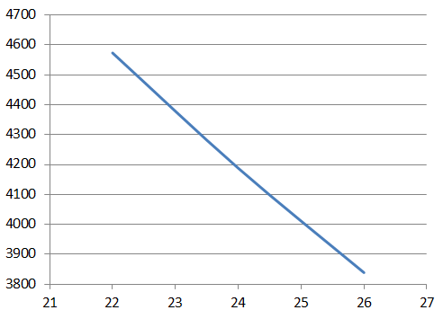

График для теллура:

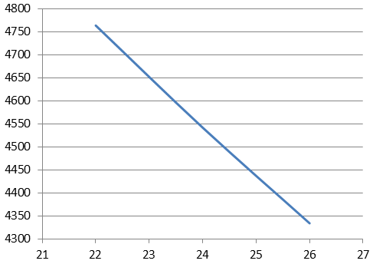

График для селена:

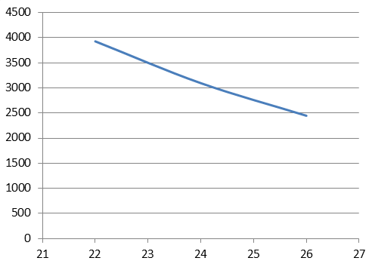

График для сурьмы:

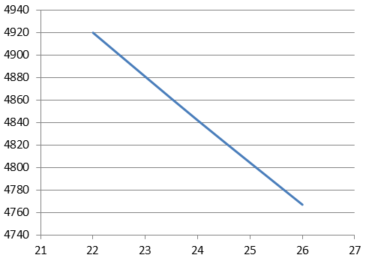

**Вывод:** В металле концентрация свободных электронов постоянна и электрическое сопротивление с ростом температуры возрастает; в полупроводниках же рост температуры сопровождается быстрым увеличением числа электронов в зоне проводимости и, следовательно, уменьшением электрического сопротивления.